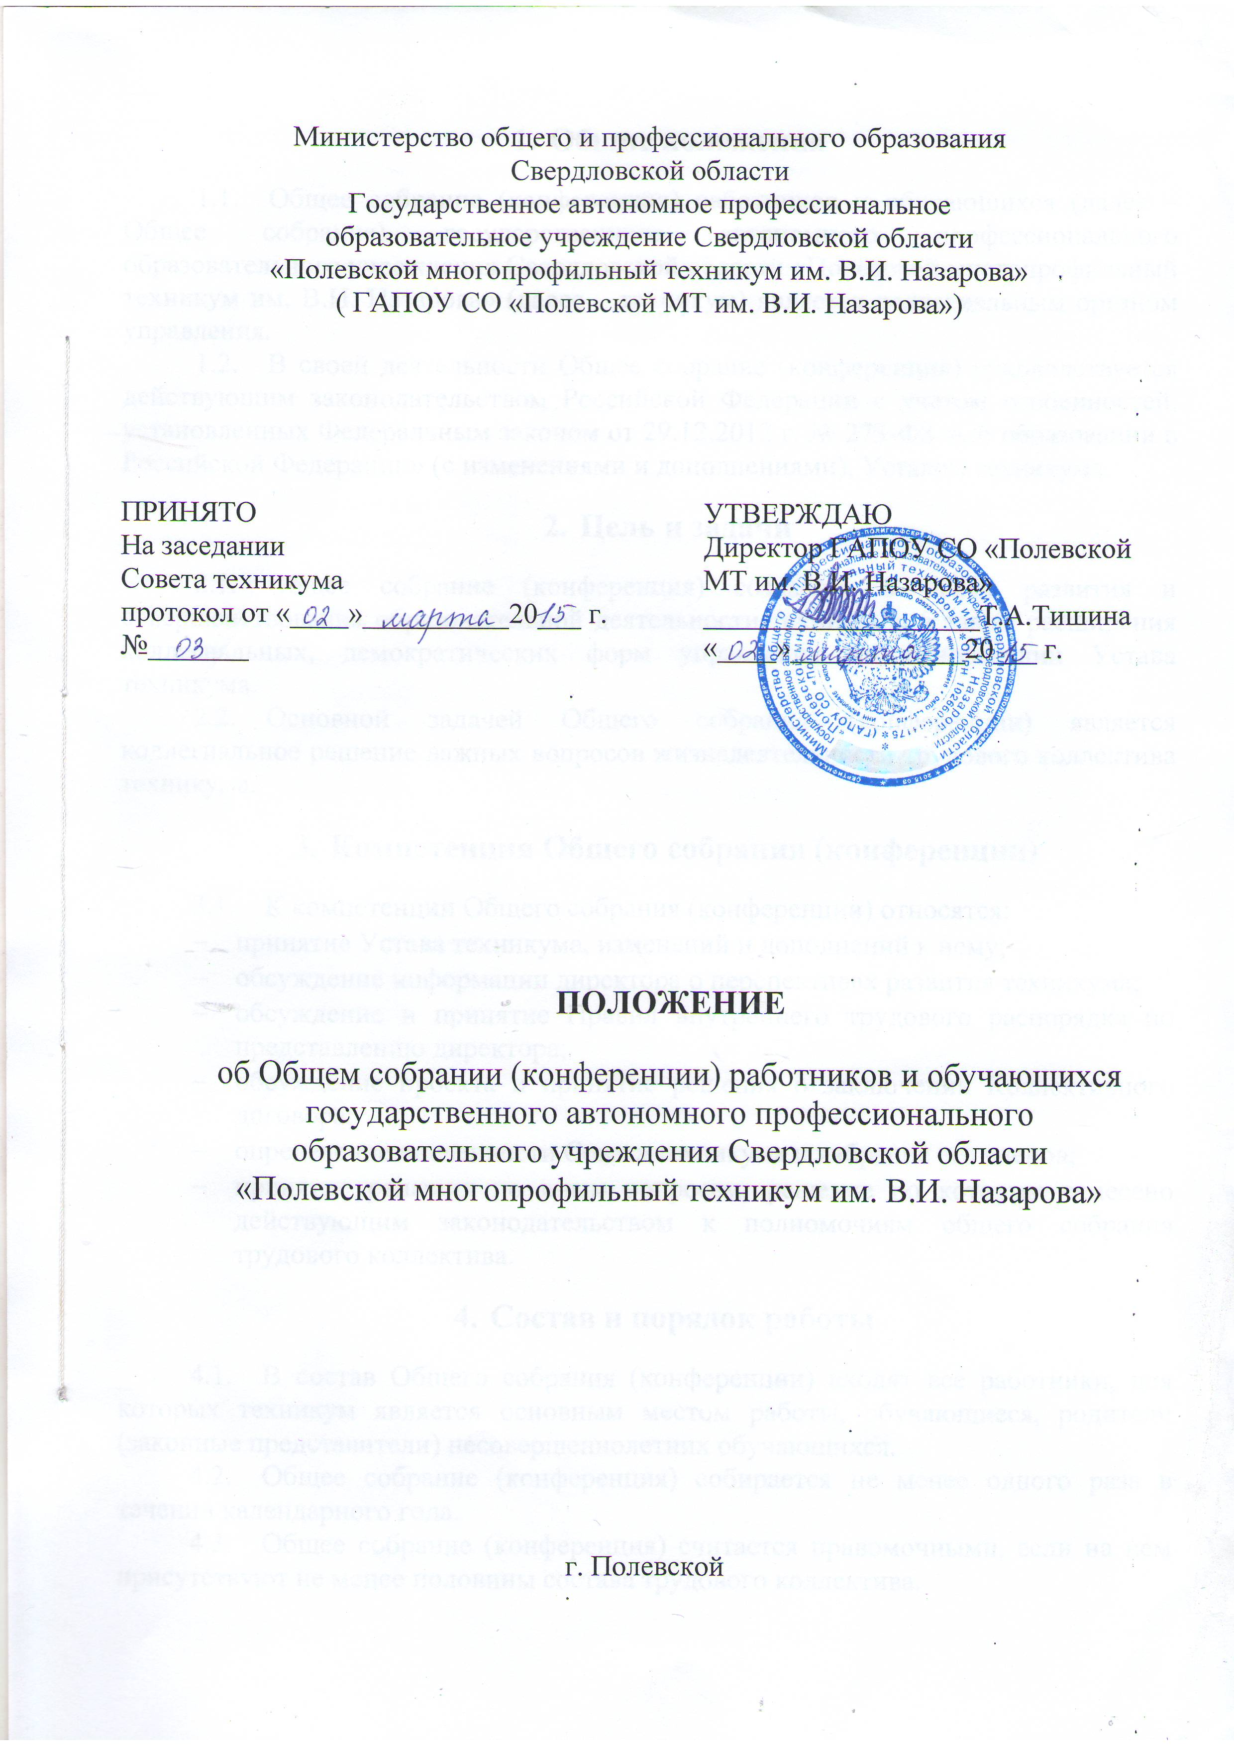
- Общие положения
  - Общее собрание (конференция) работников и обучающихся (далее – Общее собрание) государственного автономного профессионального образовательного учреждения Свердловской области «Полевской многопрофильный техникум им. В.И. Назарова» (далее – техникум) является коллегиальным органом управления.
  - В своей деятельности Общее собрание (конференция) руководствуется действующим законодательством Российской Федерации с учетом особенностей, установленных Федеральным законом от 29.12.2012 г. № 273-ФЗ «Об образовании в Российской Федерации» (с изменениями и дополнениями), Уставом техникума.
- Цель и задачи
  - Общее собрание (конференция) создается в целях развития и совершенствования образовательной деятельности техникума, а также расширения коллегиальных, демократических форм управления на основанании Устава техникума.
  - Основной задачей Общего собрания (конференции) является коллегиальное решение важных вопросов жизнедеятельности трудового коллектива техникума.
- Компетенция Общего собрания (конференции)
  - К компетенции Общего собрания (конференции) относятся:
- принятие Устава техникума, изменений и дополнений к нему;
- обсуждение информации директора о перспективах развития техникума;
- обсуждение и принятие Правил внутреннего трудового распорядка по представлению директора;
- обсуждение проекта и принятие решения о заключении Коллективного договора;
- определение численности Совета техникума и избрание его членов;
- принятие решения по иным вопросам, решение по которым отнесено действующим законодательством к полномочиям общего собрания трудового коллектива.
- Состав и порядок работы
  - В состав Общего собрания (конференции) входят все работники, для которых техникум является основным местом работы, обучающиеся, родители (законные представители) несовершеннолетних обучающихся.
  - Общее собрание (конференция) собирается не менее одного раза в течении календарного года.
  - Общее собрание (конференция) считается правомочными, если на нем присутствуют не менее половины состава трудового коллектива.
  - Общее собрание (конференцию) ведет председатель, избирается секретарь, который ведет всю документацию и сдает ее в архив в установленном порядке. Председатель и секретарь Общего собрания (конференции) избирается на каждом собрании.
  - Решения принимаются открытым голосованием. Решение считается принятым, если за него проголосовало большинство присутствующих на Общем собрании (конференции). При равном количестве голосов решающим является голос председателя Общего собрания (конференции).
  - Решения Общего собрания (конференции), принятое в пределах его полномочий и в соответствии с законодательством, после утверждения всеми членами трудового коллектива.
  - Все решения Общего собрания (конференции) своевременно доводятся до сведения всех членов трудового коллектива.
- Документация и отчетность
  - Заседания Общего собрания (конференции) оформляются протоколом, в которых кратко фиксируется ход обсуждения вопросов, предложения и замечания участников Общего собрания (конференции). Нумерация протоколов ведется с начала календарного года. Протоколы подписываются председателем и секретарем.
  - Документация Общего собрания (конференции) хранится в делах техникума (передается по акту (при смене руководителя, передаче в архив).
- Порядок принятия и внесения изменений и дополнений
  - Данное Положение принимается Общим собранием техникума и вводится в действие приказом директора техникум.
  - Изменения и дополнения в настоящее Положение вносят Общим собранием (конференцией) и принимаются на его заседании.

